**Programski alati u programiranju**

Ak. god. 2016/2017

*Baza radova*

Voditelj: *Patrik Horvat*

Datum predaje: 22.06.2017.

Nastavnik: *Bruno Trstenjak*

# ***Popis članova i zaduženja:***

# ***Ime i prezime voditelja grupe****:* Patrik Horvat -Zaduženja koja je obovljao: Kreiranje Github repozitorija te upravljanje istim, organizacija projektne skupine, programiranje kontrolera, pomoć oko baze.

# ***Ime i prezime člana 2****:* Filip Šeketa

-Zaduženja koja je obavljao: Izrada i planiranje baze, programiranje modela.

# ***Ime i prezime člana 3****:* Kristijan Vidović

*-Zaduženja koja je obavljao: Izrada projektne dokumentacije, izrada viewa*

# ***Ime i prezime člana 4****:* Mladen Višnić

*-Zaduženja koja je obavljao: Izrada projektne dokumentacije, izrada viewa*

# ***Ime i prezime člana 5****:* David Vutmej

# -Zaduženja koja je obavljao: Planiranje izgleda sučelja, front-end programiranje

# 

SADRŽAJ:

1. Opis projektnog zadatka 4

2. Riječnik pojmova 5

3. Dijagrami razreda 6

3.1 „DownloadFile“ 7

3.2 „Delete“ 7

3.3 „Dodaj“ 8

3.4 „PDF“ i „OpenPDF“ 9

4. Razrada baze podataka i povezanost tablica 10

4.1 Tablica “Struka” 10

4.2 Tablica “Kategorija” 10

4.3 Tablica „Rad“ 11

5. Korisničko sučelje 12

6. Zaključak 15

# 

# Opis projektnog zadatka

Cilj ovog projektnog zadatka je izraditi program u .NET MVC tehnologiji za potrebe praćenja podataka o objavljenim radovima. Aplikacija će omogućavati praćenje i uređivanje podataka te dokumenata vezano za radove koje su objavili profesori ili studenti. Aplikacija neka ima 2 vrste korisnika: administrator, profesor/student (korisnik). Administrator ima mogućnost mijenjanja svih podataka te generiranje određenih izvješća. Autorizirani korisnik ima mogućnost upisivanja podataka o svojim radovima koji su objavljeni. Svi podaci zapisani su u msSQL(lokalnoj) bazi.

Aplikacija će imati sljedeće module:

1. Modul – KORISNIK

U ovom dijelu korisnik može unositi podatke o novim objavljenim radovima prema ponuđenim kategorijama, pridruživati popratne dokumente i sl.

Meni korisnika:

- Početna stranica,

- Prijava novog rada

- Popis prijavljenih (pregled radova, filtriranje prema kategorijama, uređivanje podataka)

- Zahtjev

- Odjava .

2. Modul - Administrator

Ovom modulu ima pristup samo administrator. Modul omogućuje uređivanje sljedećih podataka:

a) Popis radova – pregled podataka o prijavljenim radovima (filtriranje prema kriterijima), generiranje PDF dokumenta popis podataka. Administrator neka ima mogućnost brisanja podataka.

# Riječnik pojmova

**AJAX**: Web tehnologija, „*Asynchronous Javascript and XML*“, - koristi se za osvježavanje podataka na web stranici bez potrebe ručnog osvježavanja od strane korisnika

**iTextSharp:** Biblioteka koja nam omogućuje kreiranje dokumenata u PDF formatu.

# 3. Dijagrami razreda

Metoda indeks vraća nam View indeks koji je popunjeni s našim radovima.

Ima mogućnost primanja *IdSearch* parametra koji nam omogućuje sortiranje po Kategorijama. Ako *IdSearch* nije prazan, onda vraćamo *View* s napunjenim sortiranim podacima. Ako je prazan vraćamo kompletan popis radova prijavljenog korisnika.

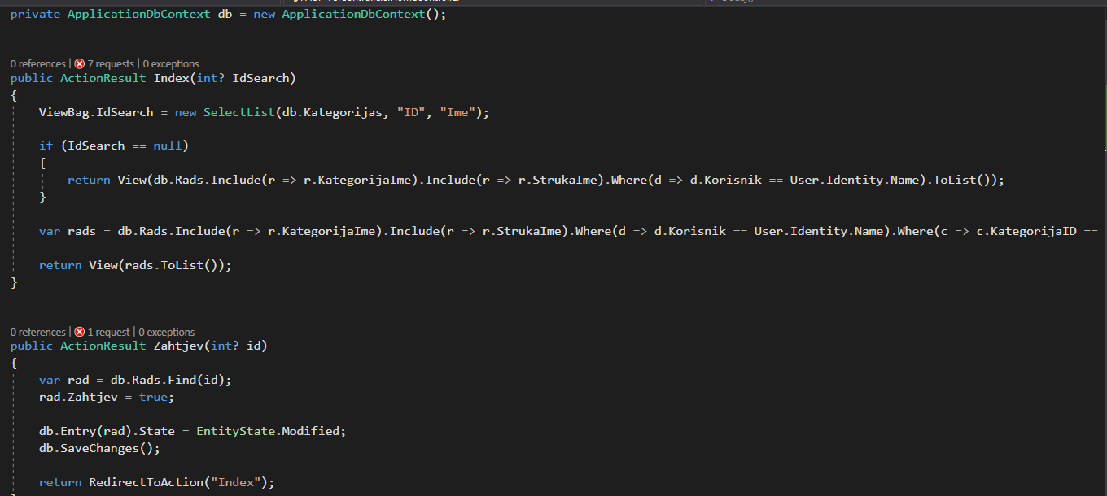

## „DownloadFile“

Omogućuje preuzimanje datoteke tako da metoda prima ID od rada koji je u bazi, te nakon toga pronađe te uzme *filepath* (put do datoteke rada), te preuzme tu datoteku pomoću *return File*;.

## „Delete“

Briše sve podatke iz baze vezane uz dotični ID

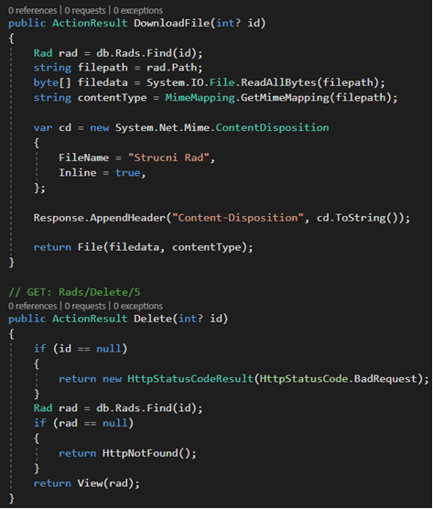

## „Dodaj“

Dodaje datoteku u bazu, (*path: /Images).* Osnovni detalji datoteke se „*Bindaju*“, korisnik se uzme pomoću metode User.Identity.name, a datoteka se dobije pomoću *HttpPostedFileBase file*, nakon toga se provjerava dali nije null ili prazna i sprema se *path* u bazu. Provjerimo da li je Model validan i spremimo ga u bazu.

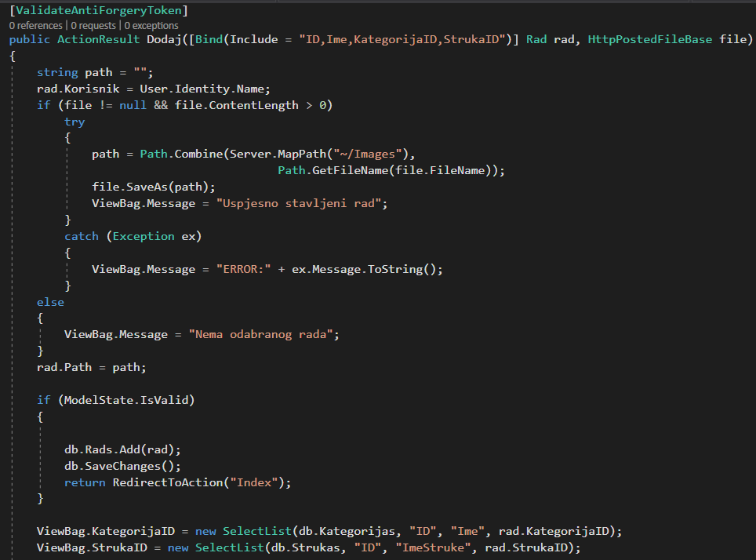

## „PDF“ i „OpenPDF“

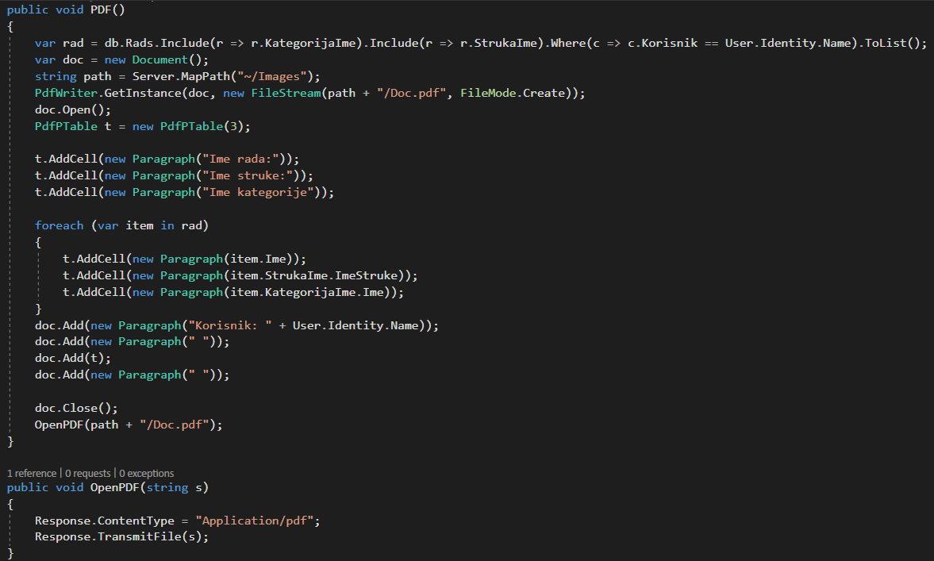OpenPDF se koristi za Preuzimanje PDF datoteke. PDF je metoda koga radi .pdf datoteku pomoću *iTestSharp NuGet package-a*. Koriste se klase *PdfWritter, PdfPTAble, Paragraph*. Kada se izradi PDF datoteka se pozove *OpenPDF* metoda koja otvori PDF koji smo izradili.

# 4. Razrada baze podataka i povezanost tablica

## Tablica “Struka”

* Obavezan ID
* *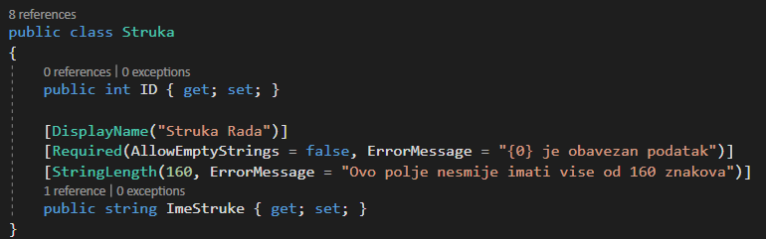String* Ime Struke koji je obavezan podatak, ima ograničenje od 160 znakova. Izbacuje poruku greške ako se prekorači.

## Tablica “Kategorija”

* Obavezan ID
* Kategorija ima svoj *string* za ime koji je obavezan (*required*) podatak i ima ograničenje od 160 znakova

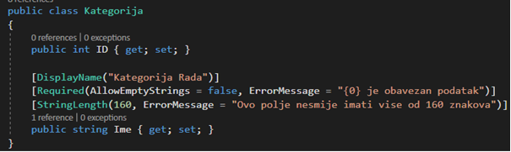

## Tablica „Rad“

* Ime je obavezno, mora biti do 160 znakova te se prikazuje kao „Ime Rada“
* *Path* nije obavezan, mora biti od 160 znakova te se prikazuje kao „File Rada“
* Korisnik nije obavezan te mora imati do 160 znakova, te se prikazuje kao „Korisnik“
* Zahtjev nije obavezan i prikazu se kao „Zahtjev“
* Kategorija je obavezna te ne smije biti *null*, to je sekundarni ključ za kategoriju
* Struka je obavezna i ne smije biti *null* i to je sekundarni ključ za struku
* Property nisu obavezni da se može *bindati* u kontroleru bez greške, te se kasnije doda manualno

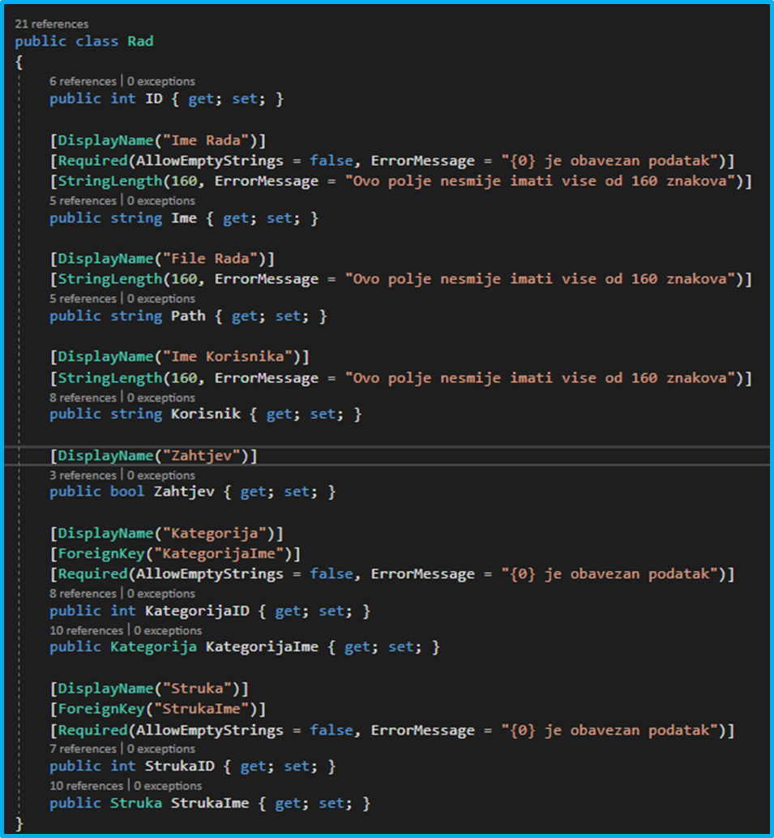

# 5. Korisničko sučelje

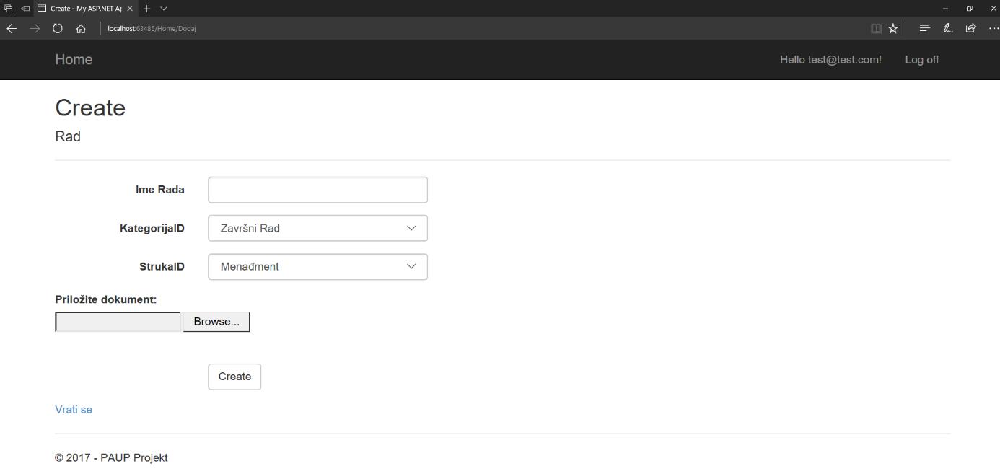

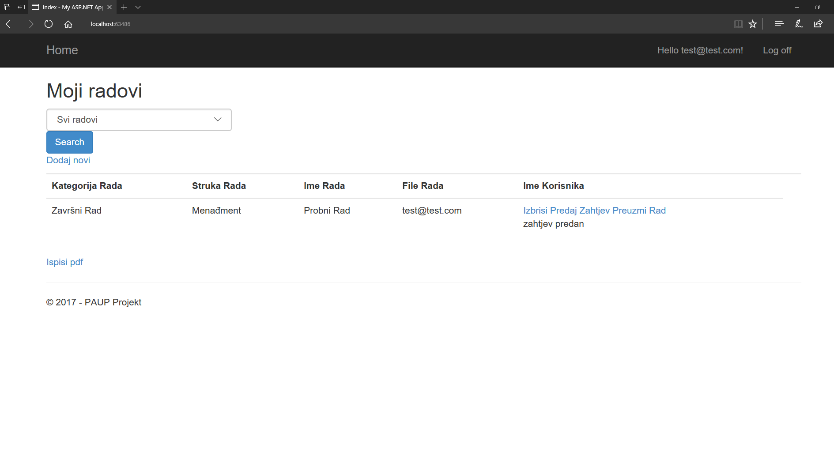

Korisničko sučelje sastoji se od dva modula: korisnik i administrator. Kako bi se prijavili kao korisnik treba se registrirati sa e-poštom i lozinkom. Otvara se sučelje Moji radovi. Tu se nalaze svi dokumenti uneseni od strane prijavljenog korisnika. Korisnik može radove filtrirati, izbrisati, preuzeti i predati zahtjev administratoru.

Administrator se u sustav prijavljuje pomoću *admin@admin.com*, lozinka 123456. Sučelje koje se njemu prikazuje sastoji se od tablice sa njegovim radovima (jer Admin može biti i profesor). Admin može generirati PDF dokument sa popisom podataka, brisati i filtrirati radove. Admin također može ažurirati podatke o autoriziranim korisnicima. Admin pristupljuje Admin portalu pomoću linka koji se nalazi u gornjem desnom kutu.

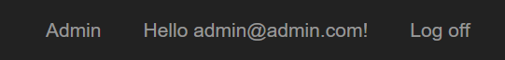

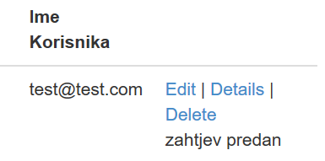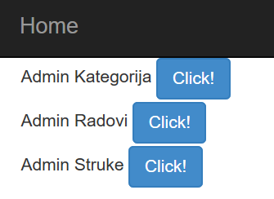Indeks *view* ima metodu *BeginForm* koja koristi *FormMethod.Get* da vrati kontroleru ID za sortiranje. Koristi tablicu koja prikazuje sve podatke koje joj je kontroler poslao.

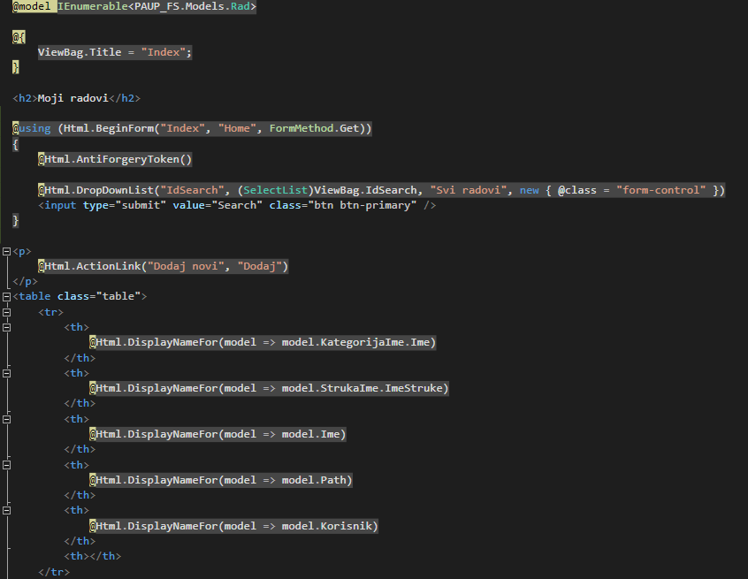

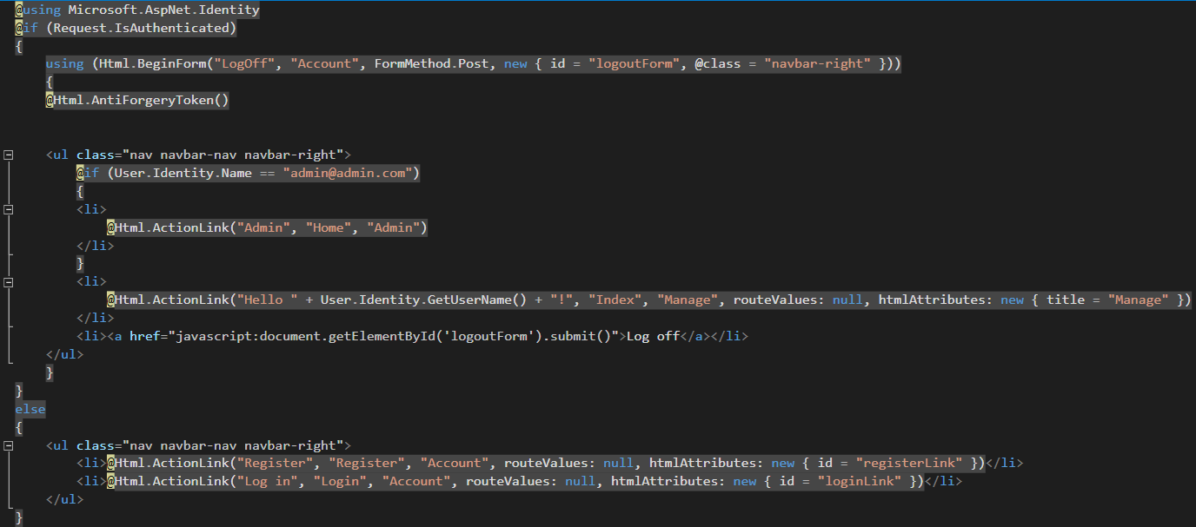

# Zaključak

Asp.net sa Entity Framework-om nam omogućuje jako brzo i efektivno kreiranje *Kontrolera i Viewa*, što doprinosi jako brzom načinu programiranja. Korisnici se jako lako implementiraju radi *User.Indentity.Name* metode koja nam omogućuje jednostavan pronalazak prijavljenog korisnika. *Nu-Get* doprinosi lakom skidanju paketa koji omogućuju dodatne metode koje nema Asp.net, poput *iTestSharpa* ili *Ajax* metoda. Modeli omogućuju *code-first* pristup bazi što doprinosi brzom radu na bazi. Nu-Get konzola omogućuje brzo nadogradnju baze pomoću migracija(*Add-Migration te Update-Database*). Visual studio omogućuje lak pronalazak greške u kodu i kvalitetno *debugiranje*.